
Міністерство освіти і науки України
Національний технічний університет України
“Київський політехнічний інститут імені Ігоря Сікорського”
Факультет інформатики та обчислювальної техніки
Кафедра інформаційні систем та технологій

Лабораторна робота № 4
із дисципліни «Технології розроблення програмного забезпечення»
Тема: «Вступ до паттернів проектування»

Виконав
Студент групи ІА-31: Перевірив:
Cакун Д. С. Мягкий М. Ю.

Київ 2025

Зміст 1. Мета: 3
2. Теоретичні відомості: 3
3. Хід роботи: 3
4. Висновок 8
5. Контрольні питання: 9

1. Мета:
Вивчити структуру шаблонів «Singleton», «Iterator», «Proxy», «State», «Strategy» та навчитися застосовувати їх в реалізації програмної системи.

Теоретичні відомості:
Singleton: Забезпечує єдиний екземпляр класу з глобальним доступом. Використовується для унікальних ресурсів (наприклад, конфігураційні файли), але вважається антипатерном через глобальний стан.
Iterator: Дозволяє послідовний доступ до елементів колекції без розкриття її внутрішньої структури. Підтримує різні методи обходу (наприклад, у глибину, випадково).
Proxy: Діє як замінник або заглушка для іншого об’єкта, додаючи функціонал (наприклад, ледаче завантаження, контроль доступу). Зменшує кількість запитів до зовнішніх сервісів (наприклад, оптимізація DocuSign).
State: Дозволяє змінювати поведінку об’єкта залежно від його стану (наприклад, типи карток або режими системи). Використовує окремі класи для кожного стану.
Strategy: Уможливлює заміну алгоритмів поведінки об’єкта (наприклад, методи сортування чи маршрути). Відокремлює логіку алгоритмів від контексту для гнучкості.

Хід роботи:

Тема :
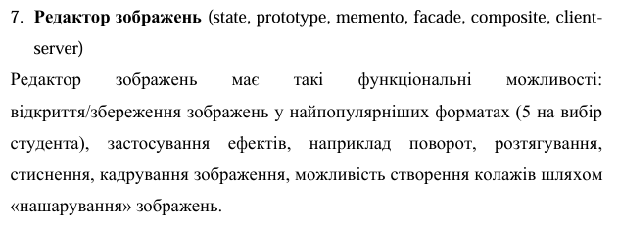
- Ознайомитись з короткими теоретичними відомостями.
- Реалізувати частину функціоналу робочої програми у вигляді класів та їхньої взаємодії для досягнення конкретних функціональних можливостей.
- Реалізувати один з розглянутих шаблонів за обраною темою.
- Реалізувати не менше 3-х класів відповідно до обраної теми.
- Підготувати звіт щодо виконання лабораторної роботи. Поданий звіт повинен містити: діаграму класів, яка представляє використання шаблону в реалізації системи, навести фрагменти коду по реалізації цього шаблону.
Реалізовано патерн Singleton для управління глобальними налаштуваннями програми (ConfigurationManager):
- Запам’ятовує останню відкриту папку
- Запам’ятовує останній використаний інструмент
- Зберігає стан сітки (GridVisible)
- Автоматично зберігає/завантажує config.ini при запуску/закритті
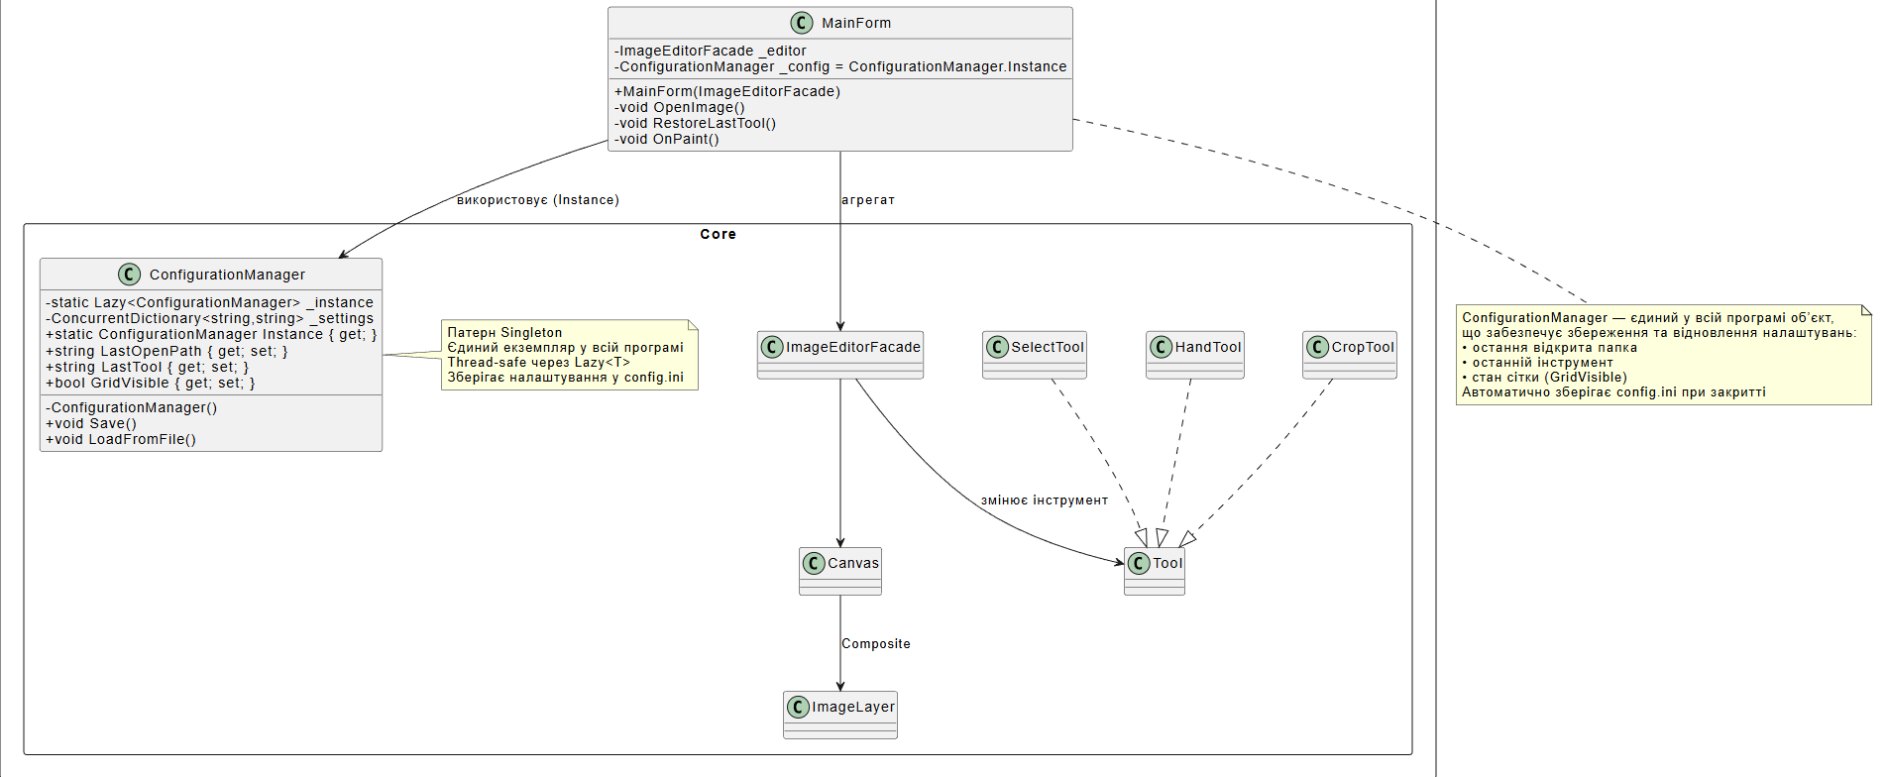
Рисунок 1 - Діаграма класів Singleton

ConfigurationManager — єдиний у всій програмі об’єкт, що зберігає налаштування. Використовується сучасний thread-safe варіант через Lazy (найкращий підхід у .NET).

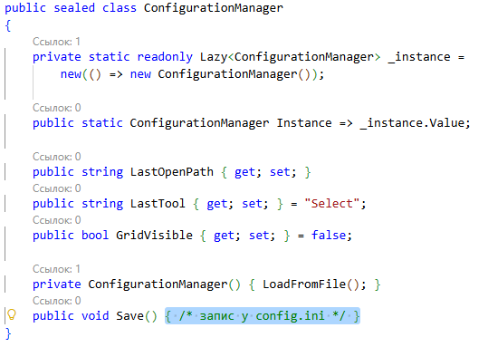
Рисунок 2 - ConfigurationManager.cs

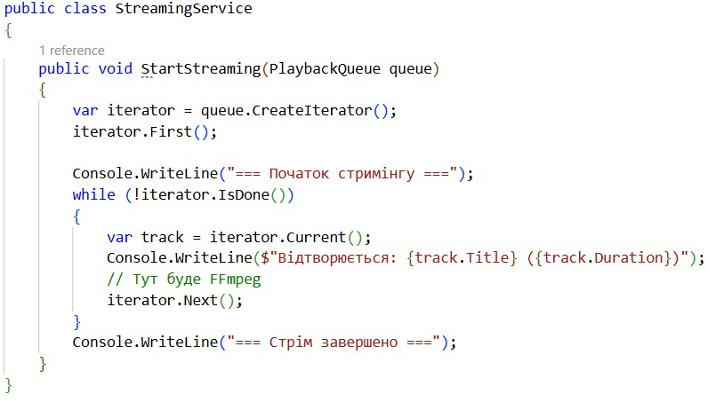
Рисунок 6 – StreamingService.cs

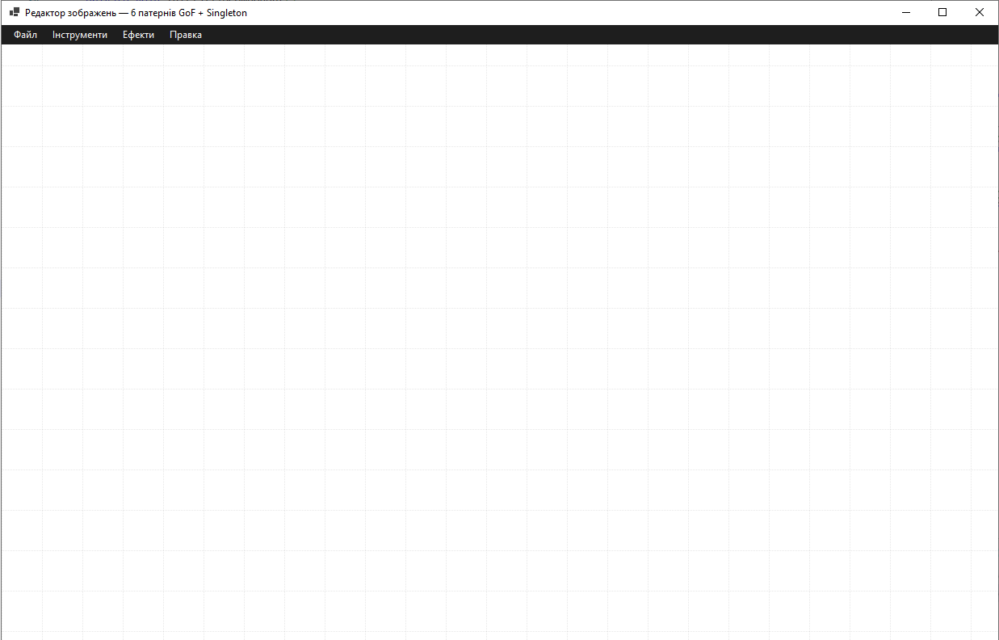
Рисунок 3 – Результат виконання

Висновок
У ході виконання лабораторної роботи було реалізовано настільний редактор зображень з підтримкою шарів, ефектів та історії дій. Особливу увагу приділено застосуванню патерну Singleton для управління глобальними налаштуваннями програми (ConfigurationManager). Завдяки Singleton:
- Забезпечено єдину точку доступу до налаштувань з будь-якого місця програми
- Реалізовано автоматичне збереження та відновлення стану користувача
- Уникнуто дублювання коду та глобальних змінних
Це підтверджує ефективність патернів проєктування для створення гнучкої, підтримувальної та масштабованої архітектури.

Контрольні питання:

- Що таке шаблон проєктування?
Шаблон проєктування — це універсальне рішення для типових проблем у розробці ПЗ, яке описує структуру та взаємодію об’єктів.
- Навіщо використовувати шаблони проєктування?
  - Спрощують розробку.
  - Покращують читабельність і масштабування коду.
  - Допомагають уникнути помилок.
  - Забезпечують гнучкість і повторне використання.
- Яке призначення шаблону «Стратегія»?
Шаблон Стратегія дозволяє динамічно вибирати алгоритми, інкапсулюючи їх у взаємозамінні класи, щоб уникнути умовних конструкцій.
6. Нарисуйте структуру шаблону «Стратегія».
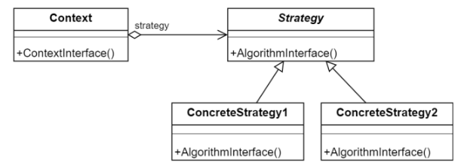
- Які класи входять в шаблон «Стратегія», та яка між ними взаємодія?
Класи:
  - Strategy: Інтерфейс із методом algorithm().
  - ConcreteStrategy: Реалізації алгоритмів.
  - Context: Використовує Strategy через setStrategy() і викликає algorithm().
Взаємодія: Контекст делегує виконання алгоритму об’єкту Strategy, який клієнт встановлює динамічно.
- Яке призначення шаблону «Стан»?
Шаблон «Стан» дозволяє об’єкту змінювати поведінку залежно від стану, інкапсулюючи стани в окремі класи.
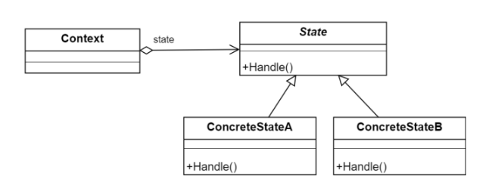
- Нарисуйте структуру шаблону «Стан».

- Які класи входять в шаблон «Стан», та яка між ними взаємодія?
Класи:
  - State: Інтерфейс із методом handle().
  - ConcreteState: Реалізації поведінки для стану.
  - Context: Зберігає стан, делегує виконання handle().
Взаємодія: Контекст викликає handle() поточного стану, який може змінити стан через setState().
- Яке призначення шаблону «Ітератор»?
Шаблон «Ітератор» забезпечує послідовний доступ до елементів колекції, приховуючи її внутрішню структуру.

- Нарисуйте структуру шаблону «Ітератор».
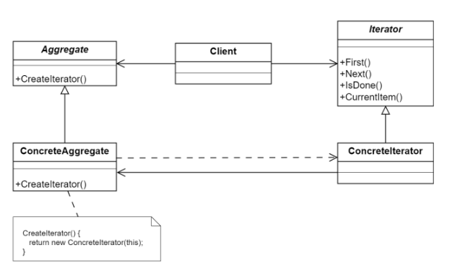
- Які класи входять в шаблон «Ітератор», та яка між ними взаємодія?
Класи:
  - Iterator: Інтерфейс із методами next(), hasNext().
  - ConcreteIterator: Реалізація обходу.
  - Aggregate: Інтерфейс із createIterator().
  - ConcreteAggregate: Створює ConcreteIterator.
Взаємодія: Клієнт отримує ітератор через createIterator() і використовує його для обходу колекції.
- В чому полягає ідея шаблона «Одинак»?
Шаблон «Одинак» забезпечує єдиний екземпляр класу з глобальним доступом до нього.
- Чому шаблон «Одинак» вважають «анти-шаблоном»?
Бо він порушує принципи ООП: ускладнює тестування, створює приховані залежності та глобальний стан
- Яке призначення шаблону «Проксі»?
Шаблон «Проксі» контролює доступ до об’єкта, додаючи функціонал, як-от ледарська ініціалізація чи перевірка прав.
- Нарисуйте структуру шаблону «Проксі».
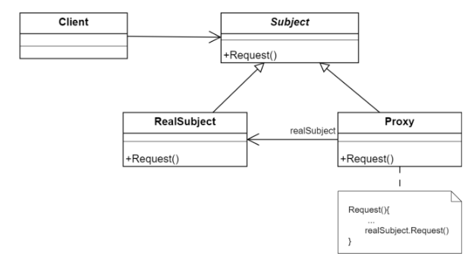
- Які класи входять в шаблон «Проксі», та яка між ними взаємодія?
Класи:
  - Subject: Інтерфейс із методом request().
  - RealSubject: Виконує основну роботу.
  - Proxy: Контролює доступ до RealSubject.
Взаємодія: Клієнт викликає request() через Proxy, який делегує виклик до RealSubject або додає логіку.

